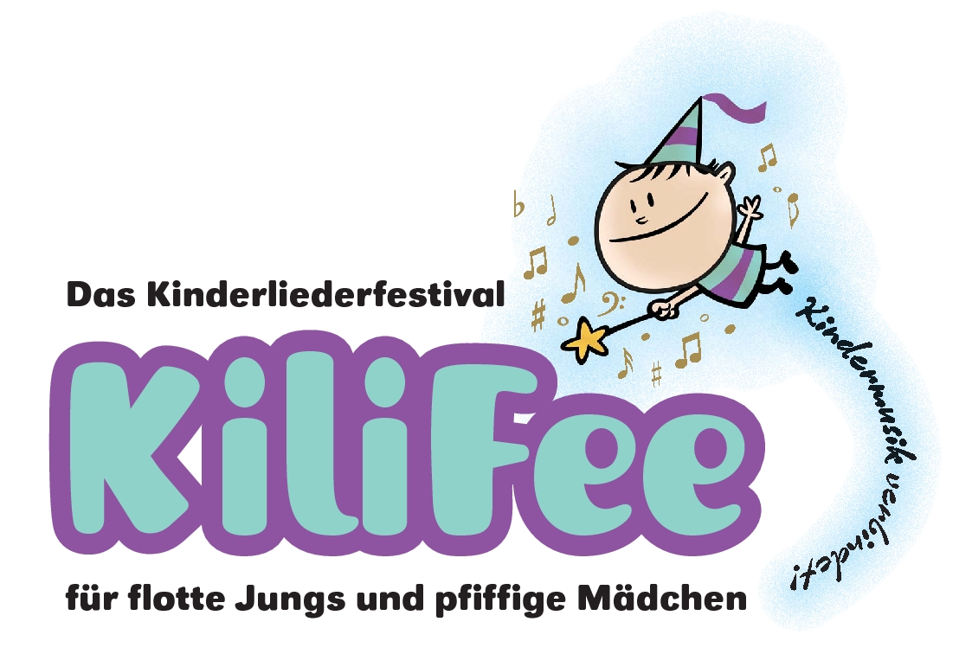
Programm des
Mönchengladbacher Kinderliederfestivals KiLiFee 2015
8. März bis 23. März 2015
Vorstellungen und Workshops
- Eröffnungsgala im Carl-Orff-Saal Musikschule -
- weitere Veranstaltungen im TIG Theater im Gründungshaus, Eicken,
in der Stadtbibliothek Rheydt, in der Familienbildungsstätte in Rheydt,
in der Bücherei Viersen, in Meerbusch, Krefeld und Neuss -
- Abschlusskonzert in der Stadthalle Viersen -

Workshop

Mail: mailto:Info@TIG-MG.de | "Grüntöne" -  Lieder, Tänze und Naturerlebnisspiele

Kartenverkauf

Kartenpreise
6,50 € für Kinder und Erwachsene,
Gruppenermäßigung ab 20 Personen 4,00 € p. P.

Zentrale Vorverkaufsstelle und Reservierung:
TIG – Theater im Gründerhaus,
Eickener Str. 88, 41061 Mönchengladbach,
Tel. (0 2161) 185 82 80, info@TIG-MG.de
Weitere Vorverkaufsstellen:
Musikschule, Lüpertzender Straße 83,
41061 Mönchengladbach, Tel. (0 2161) 25 39 56

Die Anzeige, Berliner Platz 11, 41061 Mönchen-
gladbach, und Marktstraße 5, 41236 MG-Rheydt,
Tel. (0 2161) 8198 31

Antik Café Nostalgia, Am Neumarkt 11,
41236 Mönchengladbach, Tel. (0 2166) 6 2190 81

